

**Електрическа подложка Medisana HP 605/610, Germany**

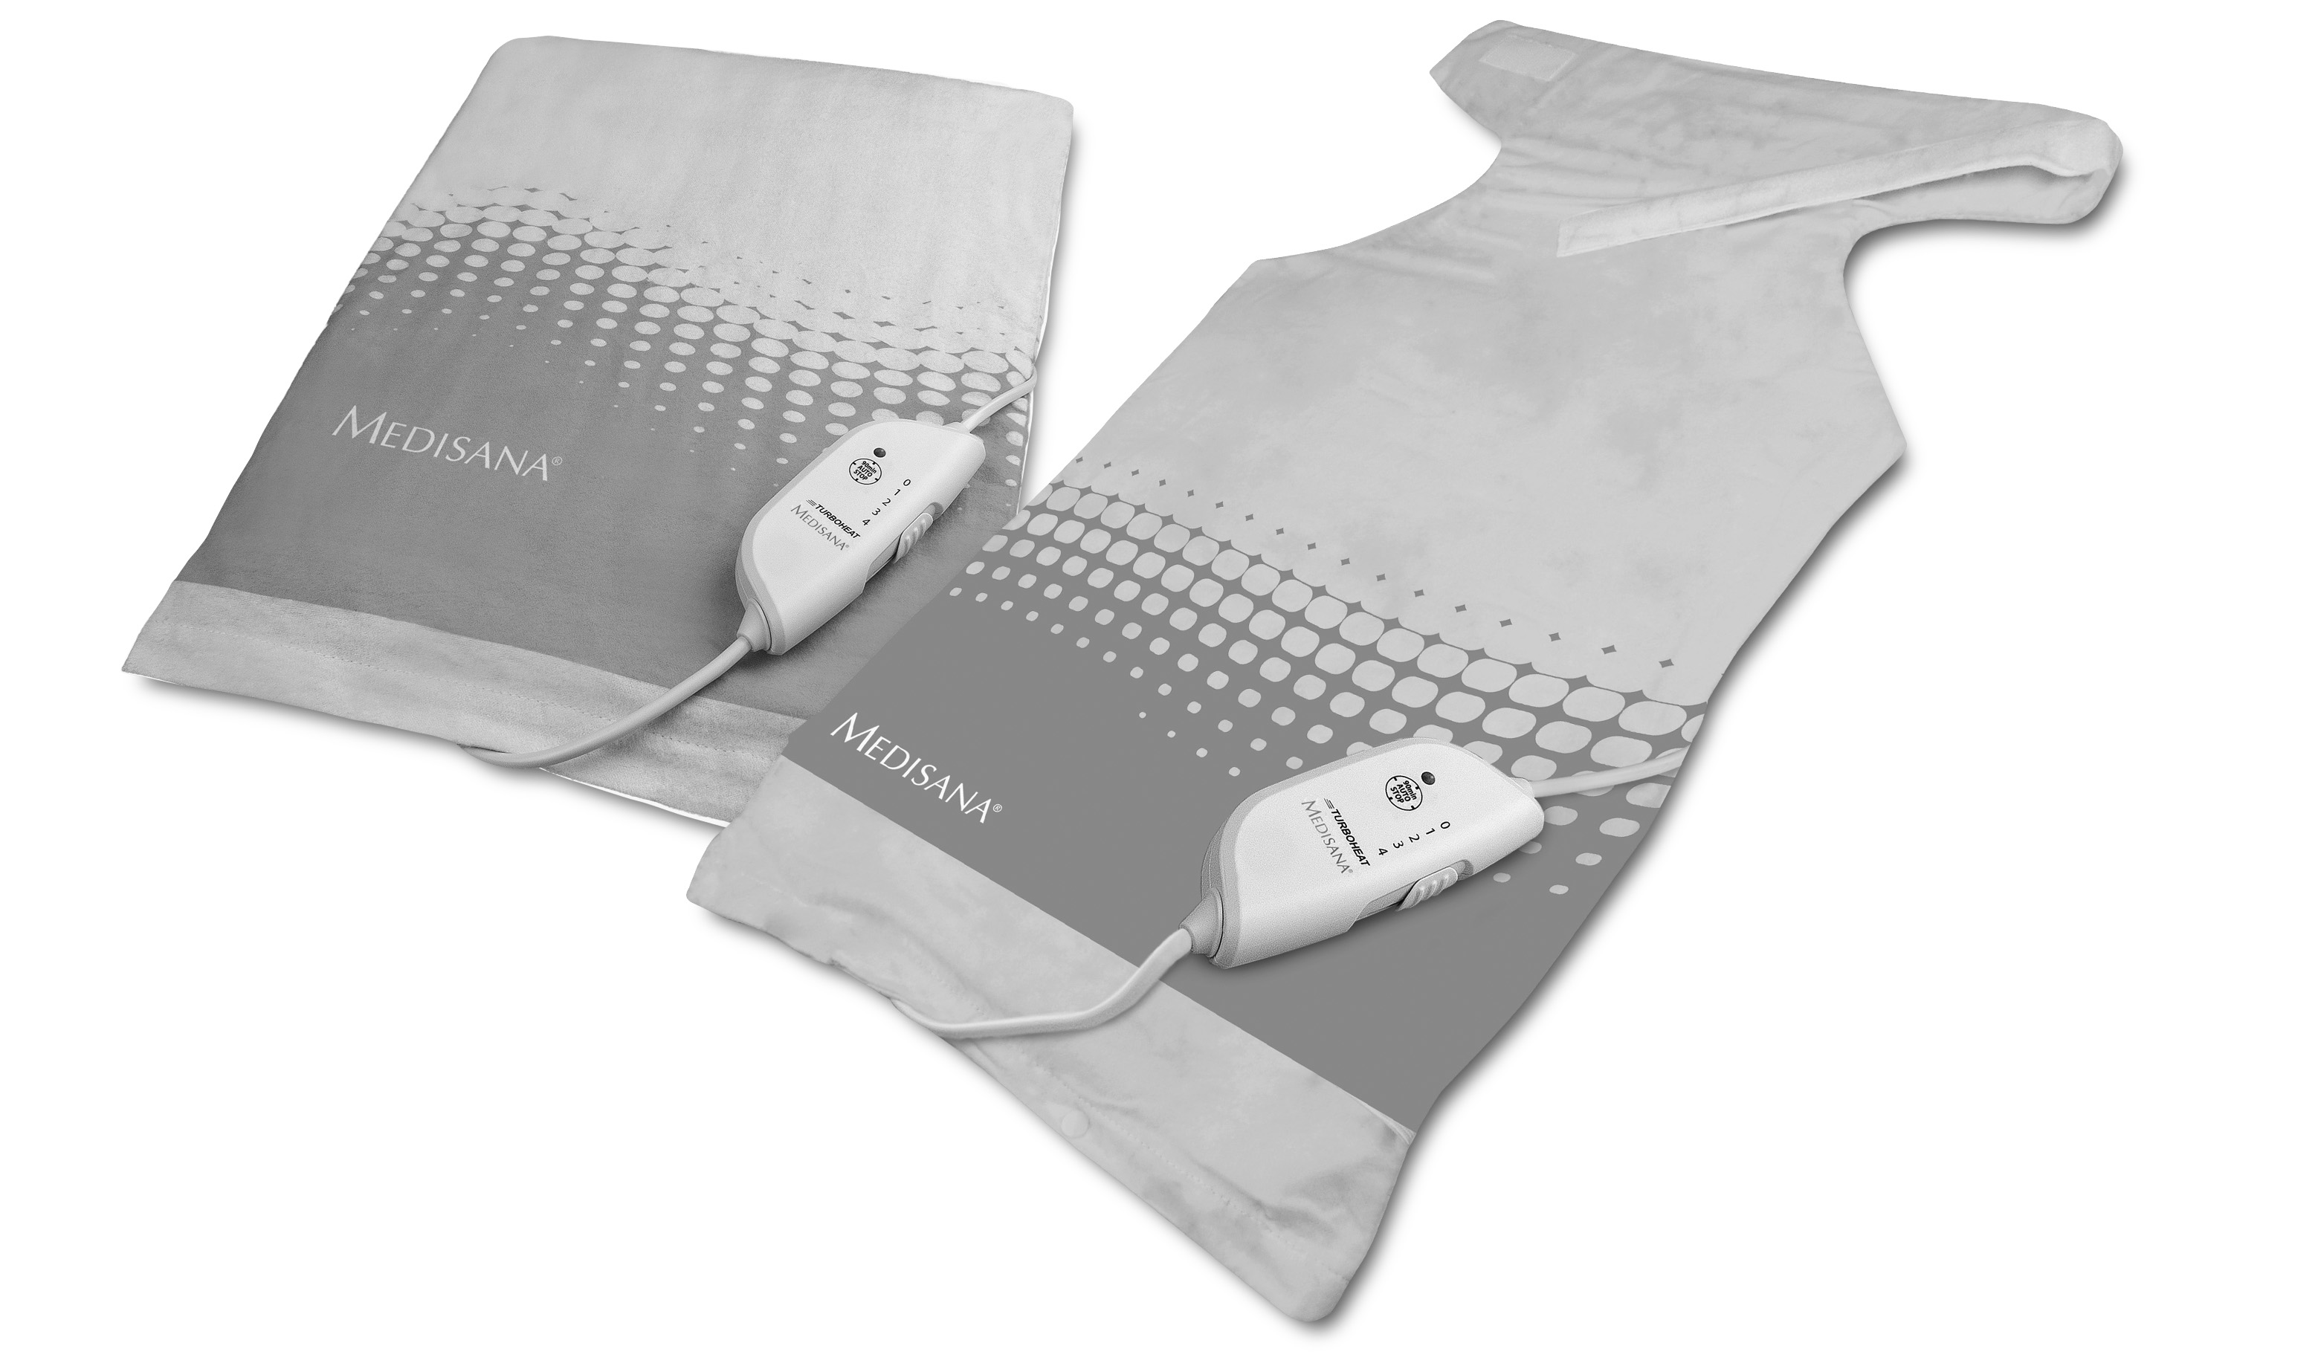****

**-1-** **Калъфка**

**-2-** **Нагревателна постелка**

**-3-** **Контролен панел с плъзгащ превключвател**

**-4-** **Индикаторна лампичка**

**-5-** **Захранващ кабел**

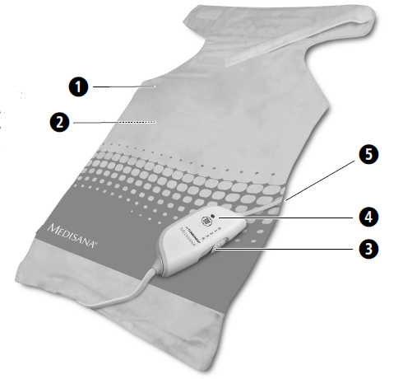

**1. Свързване към захранването**• Преди да свържете устройството към захранването, моля уверете се, че захранващото напрежение, посочено на табелката с данни, е съвместимо с електрическата мрежа.

• Включвайте към захранването само, ако уредът е изключен (режим Off).

• Използвайте само адаптера, доставен с постелката.

• Дръжте захранващия кабел и самото устройство далеч от топлина, горещи повърхности, влага и течности. Избягвайте да докосвате щепсела или захранването с мокри или дори влажни ръце, или когато стоят във вода.  
• Устройството, не трябва да влиза в контакт с течност.  
• Ако устройството падне във вода, не се опитвайте да го извадите. Вместо това издърпайте щепсела веднага.  
• Извадете щепсела от контакта веднага след използване на устройството.  
• Никога не дърпайте захранващия кабел към изключете уреда от електрическата мрежа. Винаги вадете захранващия кабел!  
• Не бива да използвате уреда, ако по кабела или захранващия адаптор има наранявания.

• не се опитвайте да ремонтирате уреда или да заменяте части той може да бъде ремонтиран само от оторизиран сервиз.

• Уверете се, че кабела не е увит, усукан и няма други деформации.  
• Повреден захранващ кабел трябва да се замени единствено с кабел от същия вид.

• Преди да прибирате уреда трябва да го оставите да изстине

• Уреда не е предназначен за деца и лица с ограничени физически възможности, чувствителни на топлина .

• Не сядайте на подложката. Уреда е предназначен единствено за вашия гръб и врат.

• Децата трябва да бъдат наблюдавани, за да се гарантира, че те не си играят с устройството.  
• Не използвайте уреда като заместител на медицинско лечение.

• Не използвайте уреда на места с рани, изгаряния и подутини

•Ако страдате от някакъв вид заболяване трябва да се консултирате с Вашия лекар преди да я използвате

• Ако усетите необяснима болка и сте подложени на лечение или използвате медицинско оборудване, консултирайте се с Вашият лекар преди употреба на постелката.

• Винаги внимателно инспектирайте захранващото устройство, кабела и самия уред за повреди преди употреба. Не се опитвайте да използвате дефектен уред.  
• Не използвайте уреда, ако има видими следи от повреда, уредът не работи правилно, е бил изтърван или е намокрен. За да се предотврати опаснa ситуация, при съмнение, винаги изпращайте уреда в сервизен център.

• Електрическата постелка трябва да се използва само по предназначение, както е описано в инструкцията за употреба.

• Не използвайте уреда ако е сгънат или намачкан .

• Не позволявайте електрическата постелка да влиза в контакт с остри предмети.

• Никога не поставяйте уреда върху електрическа печка или други източници на топлина

• Не използвайте уреда ако е под възглавница или завивки. Контролният панел не трябва да бъде под устройството докато то е включено.

Устройството е предназначено само за домашна употреба и не трябва да се използва за търговски или медицински цели.

Ако имате опасения за здравето си, се консултирайте с Вашия лекар преди да използвате уреда.

**2.Поддръжка и почистване**

**Подложка**• Устройството не се нуждае от поддръжка. В случай на проблем, проверете дали захранването е включено в контакта.

• Преди да почистите подложката, изключете захранващият кабел от мрежата и оставете да изстине

• Подложката е оборудвана с захранващ кабел който се премахва. Премахнете кабела от подложката

• Можете да перете подложката само ръчно. Най – добрият начин е като поставите подложката в леген с топла вода и препарат за пране и нежно изстисквате подложката.

• Изплакнете подложката няколко пъти за да измиете препарата

• Съхранявайте уреда на чисто и сухо място, като не го покривате или поставяте предмети върху него.

• Използвайте уреда когато е напълно сух.

**Калъфка**

• Махнете електрическата подложка от калъфката

• Занесете на химическо чистене или я изперете като спазвате инструкциите на етикета.

**3.Благодарим Ви за доверието в нас и поздравления за успешния избор!** С електрическата постелка MM 825 сте се сдобили с качеството на продуктите от марката MEDISANA.  
За да се гарантират най-добри резултати и дългосрочно удовлетворение от Вашата Medisana HP 605 електрическа постелка, препоръчваме Ви да прочетете следните инструкции за поддръжка внимателно.  
**4.1** Моля, проверете на първо място, че устройството е цяло и не е повредено по някакъв начин. В случай на съмнение, не го използвате и се свържете с Вашия дилър.

**Следните части са включени в комплекта:**• 1 Medisana HP 605 електрическа постелка   
• 1 Инструкция

Опаковките могат да се рециклират или използват повторно. Моля, изхвърлете правилно всеки опаковъчен материал, който вече не е необходим.  
Ако забележите някакви повреди при транспортирането или по време на разопаковането, моля свържете се с Вашия дилър незабавно.

**ПРЕДУПРЕЖДЕНИЕ -** Моля, уверете се, че опаковките от полиетилен се държат на недостъпно за деца място! Съществува риск от задушаване!

**5. Управление на уреда**

**-HP 605**

Можете да използвате електрическата подложка Medisana HP 605 нежно да загрявате различни части от тялото.. Използването на подложката стимулира кръвообращението на мускулите, и Ви позволява да се отпуснете след тежкият ден. Електрическата подложка е снабдена с терморегулатор . който ви позволява да регулирате температурата според вашите желания. Използвайте уреда единствено с калъфката с която е окомплектован.

**-HP 610-**

Специалната форма на Medisana HP 610 е създадена да приляга на зоните на врата и гърба. Благодарение на велкро лентата и ластика със закопчалка около таза можете да нагодите постелката според вашето тяло. Използването на подложката стимулира кръвообращението, засилва метаболизма като по този начин се увеличава снабдяването на кислород и хранителни вещества на мускулната тъкан. Това води до увеличаване на движението на врата и Ви осигурява релаксиращо действие след тежкият работен ден.

**Използване**

Електрическата подложка е снабдена с терморегулатор . който ви позволява да регулирате температурата според вашите желания. Използвайте уреда единствено с калъфката с която е окомплектован.

Поставете електрическата подложка около врата си, като я отворите отпред и закопчеете ципа.

Включете захранващия кабел към мрежата и плъзнете бутона за регулиране от позиция **0** към позиция **1**. Индикаторната лампичка ще светне зелено. След няколко минути ще усетите топлината. Ако желаете да увеличите температурата плъзнете превключвателя на позиция **2 , 3** или на максималната степен **4**. Ако електрическата подложка се нагрее прекалено много, плъзнете превключвателя на по долна степен **3, 2 или 1.**

След кратко време уреда ще се охлади.

За да изключите уреда, плъзнете превключвателя обратно на позиция **0**. Зелената индикираща лампичка ще изгасне, показваща, че устройството е изключено. Извадете захранващият кабел от мрежата.

Преди да заспите плъзнете превключвателя на позиция **1** или **2**. Постелката ще се изключи автоматично след около 90 минути на употреба. За да го включите отново, плъзнете превключвателя на позиция **0** и след това го върнете на желаната степен.

Извадете захранващият кабел от мрежата когато спрете да използвате уреда.

Този продукт не трябва да се изхвърлят заедно с битовите отпадъци. Всички потребители са длъжни да предадат на всички електрически и електронни устройства, независимо дали те съдържат токсични вещества, в общински или в търговски събирателен пункт, така че те да могат да се депонират по безопасен за околната начин.

**7.Технически спецификации**

Име и модел: **MEDISANA Massage mat MM 825**  
Захранващо напрежение: 220-240 V AC 50 Hz

Консумирана мощност: приблизително 100 W

Интензивност топлината : 0 – 1 -2 -3 -4   
Условия на работа: сухи помещения  
Условия на съхранение: в хладно и сухо място  
Размери (Ш х В х Д): прибл. 33 x 40 cм **HP 605**

: прибл. 62 x 41 cм **HP 610**  
Тегло : прибл. 480 гр. HP 605

: прибл. 550 гр. HP 610

Дължина на кабела: прибл. 1.8 m  
No.: 61147 **HP 605**

61167 **HP 610**

EAN код: 40 15588 61147 6 **HP 605**

40 15588 61167 4 **HP 610**